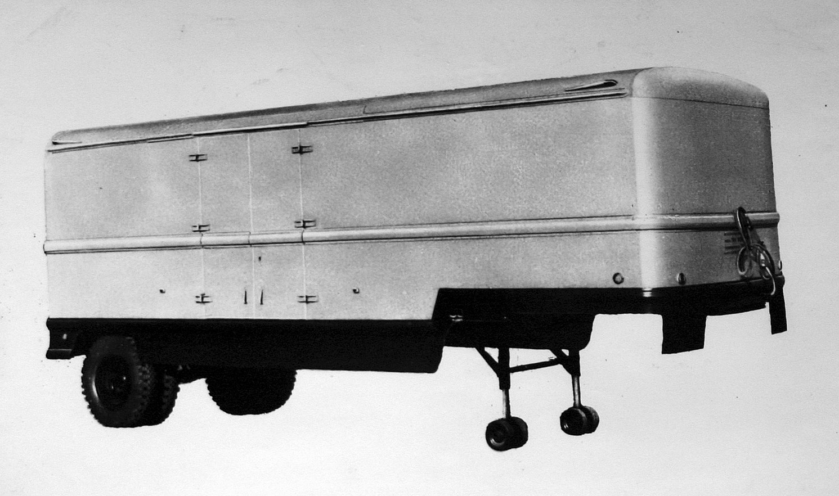
08-109 ОдАЗ-784 одноосный 2-дверный полуприцеп-фургон гп 7 тн, объём 34 м3, нагрузка на ССУ 4.1 т, снаряжённый вес 2.95 тн, 80 км/час, г. Одесса 1959-65 г.

ОдАЗ-784 Полуприцеп-фургон общего назначения ОдАЗ-784 выпускался Одесским автосборочным заводом с 1959 по 1965 год.
Полуприцеп-фургон предназначен для перевозки различных народнохозяйственных грузов, требующих защиты от воздействия атмосферных осадков. Полуприцеп рассчитан на использование с седельными тягачами ЗИЛ и КАЗ.
Кузов полуприцепа цельнометаллический клепаный несущей конструкции, без продольных элементов в основании.
К поперечным фермам основания приклепаны стальные шпангоуты, к которым на заклепках крепятся листы дюралюминиевой обшивки. Между шпангоутами кузова установлены деревянные решетки, предохраняющие боковую обшивку от повреждения перевозимыми грузами.
Крыша фургона также выполнена из дюралюминия, листы которого приклепываются к шпангоутам и к краям боковой обшивки. Для увеличения жесткости крыши к ее листам приклепаны в три ряда продольные усилители из стального проката специального профиля.
Пол фургона—ступенчатый, его передняя часть на 275 мм выше задней. Пол выполнен из листов бакелизированной фанеры, укрепленных на поперечных фермах основания. Для повышения жесткости к листам фанеры прикреплены усилители из углового проката. Внутри кузова имеются деревянные решетки, предохраняющие наружную обшивку от повреждений перевозимыми грузами.
Погрузка и выгрузка могут осуществляться через две двери: боковую, расположенную на правой боковине кузова, и заднюю. Запоры дверей рычажные, со съемными рукоятками. При необходимости двери могут с помощью защелок фиксироваться в полностью открытом положении.
Освещение кузова: естественное через четыре окна на каждой из боковых стенок; искусственное от двух плафонов, питаемых током от аккумуляторной батареи автомобиля-тягача.
Опорное устройство с механическим приводом. В качестве приводной. рукоятки используется пусковая рукоятка автомобиля-тягача.
Служебные тормоза с пневматическим приводом от тягача, стояночный тормоз с механическим приводом.
Размер шин 260-20 или 9.00-20. Запасное колесо на полуприцепе отсутствует
На смену ОдАЗ-784 в 1966 году пришел полуприцеп ОдАЗ-794.

Техническая характеристика
Грузоподъемность, кг........................................ 7000
Собственный вес, кг................................................. 3100
Полный вес, кг.............................................................. 10100
Нагрузка на опорно-сцепное устройство тягача, кг . 4800
Нагрузка на ось полуприцепа, кг ... 5300
База, мм . 5360
Габаритные размеры, мм:
длина............................................................... 8700
ширина................................................ s 2570
высота......................................................... 3300
Погрузочная высота, мм................................. 1230
Проемы дверей в свету, мм:
ширина..........................................« 1370
высота......................................................... 1780
Внутренние размеры кузова, мм:
длина................................................. . 8450
ширина .......................................................- 2370
высота передней части ........................... 1760
высота задней (основной) части . . 2035
Полезная площадь кузова, м2.......................... 20
Полезный объем кузова, м3.......................... 38
Погрузочная высота, мм - 1230
База (расстояние от оси колес до оси шкворня), мм - 6120
Колея, мм - 1740
Размеры шин - 260-20 или 9,00-20

